Karen MONNERET

Marianne BERLAND

LC 14 : Acides et Bases (L)

Mardi 22 septembre 2015

**Bibliographie**

[1] Terminale S physique chimie, Nathan

[2] Terminale S physique chimie, Bordas

[3] Des expériences de la famille Acide-Base, De Boeck

**Prérequis**

Tableau d’évolution et avancement chimique ;

Notion de réactions ;

Mesures calorimétriques ;

Réaction de combustion.

**Plan de la leçon**

Introduction.

1. Mesure du pH.
   1. Définition.
   2. pH-métre.
2. Caractéristiques des acides et des bases.
   1. Acide/Base selon Brönsted.
   2. Notion d’équilibre chimique.
   3. Mélange d’un acide fort et d’une base forte.
3. Contrôle de la valeur de pH.
   1. Solutions tampons.
   2. pH du sang.

Conclusion.

Introduction.

Nous savons que le corps est composé de 65-75% d’eau et que de nombreuses réactions chimiques ont lieu en milieu aqueux. Les enzymes, présentes dans notre corps en tant que catalyseurs des réactions chimiques, dépendent du pH qui doit être très précis. Par exemple dans le sang, le pH doit être compris entre 7.37 et 7.43. Une variation du pH peut avoir de dangereux effets : pour une baisse de 0.3, l’individu est dans le coma, une baisse de 0.5 entraîne la mort.

Cependant, au cours de certaines de nos activités (effort physique, digestion, …), le pH subit des variations. Le corps a donc besoin d’éléments pour réguler ses variations et garder ses pH corrects.

Ainsi il est intéressant de trouver quel système permet de réguler le pH. Pour cela, nous allons devoir utiliser une nouvelle théorie, la théorie de Bronsted.

Après une définition du pH, nous verrons quelle est cette théorie et nous étudierons les caractéristiques des réactions acido-basiques. Nous pourrons ensuite appliquer tout ça sur le contrôle de pH pour trouver le système de régulation.

1. **Mesure du pH.**
2. Définition.

**EXPERIENCE**

Pour définir le pH, nous allons faire une expérience sur du papier pH : nous disposons de 3 béchers composés respectivement d’ions oxonium H3O+, d’ions hydroxyde HO- et d’un mélange des deux (H3O+ + HO-), tous en même proportion (même volume et même concentration).

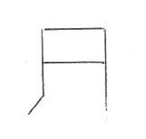  

H3O+ HO- H3O++ HO-

Test papier pH: Rouge Bleu Vert

Nous pouvons dire que les espèces présentes dans les tubes n’ont pas la même réponse, pas le même caractère.

Ces espèces sont rangées grâce à une échelle de teinte qui permet de les définir comme acide, base ou neutre. Ainsi le premier tube contient des acides, le deuxième des bases et le troisième est neutre.

Toute solution aqueuse contient des ions oxonium et des ions hydroxyde. Le pH permet de déterminer la concentration molaire en ions oxonium tel que : $pH= -log⁡(\frac{\left[H_{3}O^{+}\right]}{C°})$; avec c° la concentration standard (c°=1 mol/L).

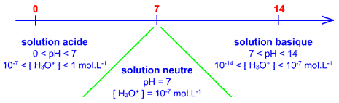

Le papier reste une méthode visuelle de détermination du pH et peut être subjective. Il existe une autre manière plus précise de mesurer le pH.

1. pH-métre.

**EXPERIENCE**

Nous gardons ces trois mêmes solutions et nous les mesurons à l’aide d’un pH-mètre, préalablement étalonné. Le pH est donné au 10ème près, ce qui est plus précis pour nos prochaines manipulations.

*Le pH classe les espèces en différentes catégories : acide/base/neutre. Quelles définitions peut-on leur donner ? Nous avons besoin pour cela d’une nouvelle théorie : la théorie de Brönsted.*

1. **Caractéristiques des acides et des bases.**

De nombreux scientifiques ont défini/classé les espèces selon leur caractère acide/base. Cela a commencé avec Arrhenius en 1884 qui définissait l’acide comme une substance qui libérait un H+ en solution aqueuse et la base comme une espèce qui libérait un HO- en solution aqueuse. Deux inconvénients sont à noter sur cette théorie : les ions H+ ne se promènent pas seuls mais par des liaisons formant des ions H3O+. Ensuite il existe d’autres types d’espèces basiques qui ne libèrent pas de HO-.

Nous allons, nous, étudier les acides/bases selon Brönsted (défini en 1923).

1. Acide/Base selon Brönsted.

Un acide, noté AH, est une espèce chimique pouvant céder un proton H+.

Une base, notée A-, est une espèce chimique pouvant capter un proton H+.

Ainsi un acide a toujours une base complémentaire que l’on note sous la forme de couple acide/base, AH/A-, et qui est régit selon une demi-équation : AH = A- + H+.

Voici des exemples :

* acide éthanoïque / ion éthanoate :

CH3COOH / CH3COO- CH3COOH = CH3COO- + H+

* l’eau existe dans deux couples et peut jouer le rôle de base et le rôle d’acide : on parle d’une molécule amphotère.

H20/HO- H20 = HO- + H+

H3O+/H2O H3O+ = H2O + H+

Ainsi on en vient à l’idée de réactions acido-basiques mettant en jeu deux couples acides/bases : une base B- capte le H+ d’un acide AH pour produire l’acide BH et la base A-. Il y a un transfert de proton tel que :

B- + AH → BH + A-

Par exemple, reprenons le couple de l’acide éthanoïque et de l’eau. On peut écrire la réaction de l’acide éthanoïque sur l’eau de la manière suivante :

CH3COOH = CH3COO- + H+

H2O + H+ = H3O+

--------------------------------------------------

CH3COOH + H2O = CH3COO- + H3O+

De plus, l’eau étant un amphotère, il peut réagir avec lui-même :

2 H2O = H3O+ + HO-

1. Notion d’équilibre chimique.

**EXPERIENCE [1] p324**

On a vu $pH= -log⁡(\frac{\left[H_{3}O^{+}\right]}{C°})$

On prend 2 solutions :

* Solution d’acide nitrique à 10-4 mol/L
* Solution d’acide éthanoïque à 10-4 mol/L

*Hypothèse : on suppose la réaction totale.*

Avec un tableau d’évolution, on peut donc déduire la valeur du pH attendue : on devrait trouver pH=4 pour les deux solutions. Vérifions-le expérimentalement.

Solution d’acide nitrique à 10-4 mol/L : pH= 4,02

Solution d’acide éthanoïque à 10-4 mol/L : pH=4.48

*Conclusion :* CH3COOH ne s’est pas totalement dissocié. La réaction avec l’eau n’est pas totale, il y a équilibre chimique.

Si la réaction avec l’eau est totale, alors on a un acide fort ou une base forte dans l’eau.

Si la réaction avec l’eau mène à un équilibre chimique, on parle alors d’acide faible ou de base faible.

Un couple acide/base (AH/A-) est caractérisé par sa constante d’acidité Ka sans dimension, dont la valeur ne dépend que de la température.

L’équation est AH + H2O = A- + H3O+ et

Les constantes d’acidités prennent des valeurs sur une large gamme alors on utilise une échelle logarithmique pour les comparer : ${pK}_{a}=-\log{K_{a}}$

A partir de ce pKa, on peut donner la relation entre le pH et les différentes concentrations mises en jeu.

On sait que : $\left[H_{3}O^{+}\right]=K_{a}* \frac{\left[AH\right]*c°}{[A^{-}]}$. En appliquant le log on obtient : $pH= {pK}_{a}+log⁡(\frac{\left[A^{-}\right]}{\left[AH\right]})$

Si pH=pKa alors [A-] = [AH]. Les espèces acide et basique ont la même concentration en solution.

Si pH < pKa alors [A-] < [AH]. L’espèce acide prédomine.

Enfin si pH > pKa alors [A-] > [AH]. L’espèce basique est prédominante.

On peut ainsi tracer un diagramme de prédominance :

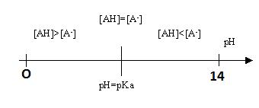

**EXPERIENCE [2] p329**

Ainsi, le pKa d’un couple peut être déterminé graphiquement, en mesurant le pH de différentes solutions obtenues par des mélanges de volumes variables de l’acide et de sa base conjuguée.

Etude du couple CH3COOH/CH3COO- avec une concentration de c=0.01 mol/L.

Régression linéaire : On trace pH en fonction de log(VA-/VAH)

Dans la littérature : pKa=4.8

1. Mélange d’un acide fort et d’une base forte.

On lit dans les manuels, qu’il peut être dangereux de mélanger un acide fort et une base forte.

On peut faire des hypothèses : la réaction fait des éclaboussures, il y a libération d’énergie sous forme de chaleur,…

**EXPERIENCE [2] p346**

On mélange 20 mL d’acide chlorhydrique à 6 mol/L et 24 mL de soude à 5 mol/L.

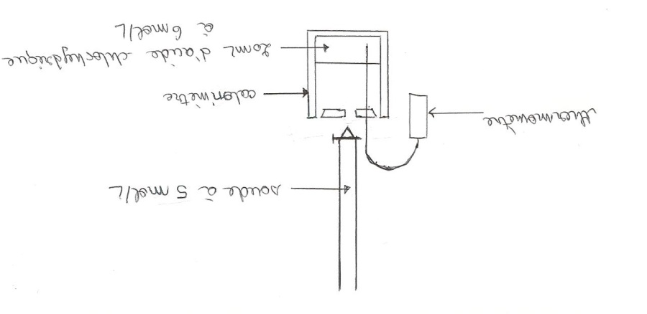

On observe une élévation de température ΔT qui permet de remonter à l’énergie libérée par la réaction grâce à la formule : Q=m*c(eau)*ΔT où m la masse de la solution et c(eau) la capacité thermique massique de l’eau. On peut en effet assimiler la solution finale à de l’eau, la réaction 2 H3O+ + HO- = 2 H2O ayant un équilibre très déplacée vers la formation d’eau.

Cette énergie peut être comparée à l’énergie libérée lors d’une combustion qui est de l’ordre de 103 à 104 kJ.mol-1.

La réaction entre un acide fort et une base forte est exothermique : elle libère de l’énergie. Par conséquent, il est important de prendre des précautions de sécurité lorsque l’on manipule des solutions d’acides et des solutions de bases fortes.

*Après avoir vu la réaction acido-basique entre un acide fort et une base forte, nous allons maintenant étudier l’intérêt d’un mélange acide faible/base faible pour le contrôle de pH.*

1. **Contrôle de la valeur de pH.**
2. Solutions tampons

On veut une solution dont le pH ne varie pas quand on ajoute un acide ou une base. Ce type de solution sera appelée solution tampon.

Pour savoir comment fabriquer une telle solution, nous pouvons avoir le raisonnement suivant :

* Si on ajoute un acide à cette solution, il faut la présence d’une base qui réagisse pour consommer l’acide et ainsi éviter la diminution du pH.
* De même s’il y a un ajout de base, il faut qu’il y ait un acide présent dans notre solution pour éviter l’augmentation du pH.
* Cependant il ne faut pas que l’acide et la base de la solution initiale réagissent entre eux : on peut donc faire l’hypothèse que pour fabriquer une telle solution, il faut mélanger dans les mêmes proportions un acide faible avec sa base conjuguée.

**EXPERIENCE [3] p175**

Nous allons préparer deux solutions.

* Solution 1 : 1,325 g de Na2CO3 et 1,050 g de NaHCO3 dissout dans 250mL d’eau distillée.
* Solution 2 : 1,050 g de NaHCO3 dissout dans 250mL d’eau distillée.

Ces deux solutions ont le même pH.

A chacune des solutions on ajoute 4 fois 5mL d’acide (HCl à 0,01 mol/L) à l’aide d’une burette. On mesure le pH après chaque ajout d’acide. On fait de même avec l’ajout d’une base (NaOH à 0,01 mol/L).

Résultats : L’addition d’acide n’entraine pas de variations importantes du pH pour la solution 1. Par contre, elle provoque une variation notable du pH pour la solution 2. Il en est de même pour l’ajout de base.

Définition :

Une solution tampon est une solution dont le pH varie peu lorsqu’on y ajoute une petite quantité d’acide, de base ou lorsqu’on la dilue de façon modérée.

Une solution tampon est constituée d’un mélange en proportion voisine d’un acide faible et de sa base conjuguée. Le pH contrôlé est alors proche du pKa du couple.

*Nous allons voir le rôle des solutions tampons dans l’organisme.*

1. pH du sang.

Lorsque nous mangeons, faisons un effort physique, le pH du sang est modifié. Pour pouvoir le réguler, le corps a besoin de solution tampon, qui ne varie pas lorsqu’on ajoute de l’acide et de la base et qui permet de les éliminer de garder stable le pH.

Une des solutions tampons du corps humain est le couple H2PO4-/ HPO42-.

Par exemple, s’il y a un ajout d’acide dans le sang, les ions HPO42- vont réagir avec l’excès d’ions H3O+ selon la réaction HPO42- + H3O+ → H2PO4- + H2O. Ainsi les ions H3O+ vont disparaître et le taux d’acidité va redescendre. Cette réaction va permettre de stabiliser le pH à sa bonne valeur.

Conclusion.

Pendant cette leçon, nous avons cherché à trouver un système de régulation du pH du sang lors d’un ajout d’acide par exemple. Nous avons donc défini précisément le pH et le caractère acide/base d’une espèce. Nous avons vu la réaction acido-basique ainsi que la notion d’équilibre chimique : cela a permis de classer les différents types d’acides et de bases. Avec ses définitions, nous avons ensuite exploité la notion de solutions tampons en tant que système de régulation de pH.

Les réactions acido-basiques peuvent aussi être exploitées dans le cadre du contrôle qualité. En effet, les réactions totales nous permettent de connaître des quantités de matières à l’aide de dosages. Nous verrons cette application dans la prochaine leçon.